公文簽核系統操作手冊

目錄

簡介 3

首次登入系統 4

會員管理 5

資訊需求申請單 7

重要事項 11

# 簡介

為使本公司公文處理能夠更加有效率，開發本系統，以加快各項公文處理流程。

公文系統之運作，仰賴所有使用者之共同參與，因此，開始使用之前，請務必詳閱，如有問題，請儘速通知維護者處理，以利之後的系統發展。

**系統的網址為： https://bpm.neweb.com.tw**

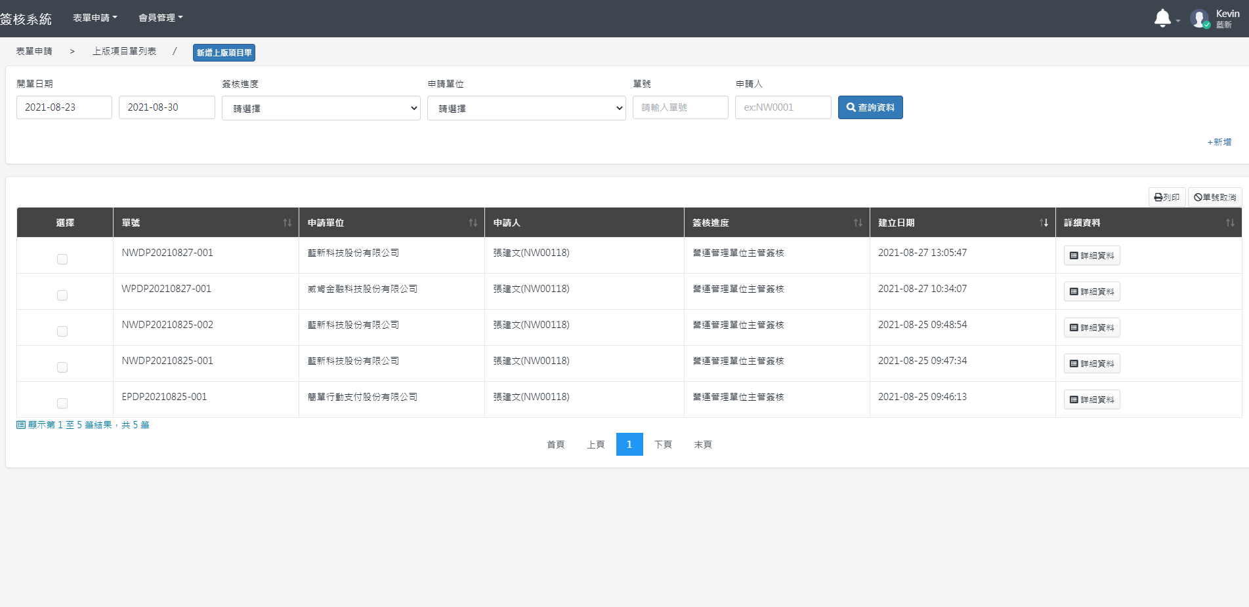

# 首次登入系統

## 登入系統

請使用員工編號(英文字母大寫)為帳號及密碼登入，系統將要求修改密碼。

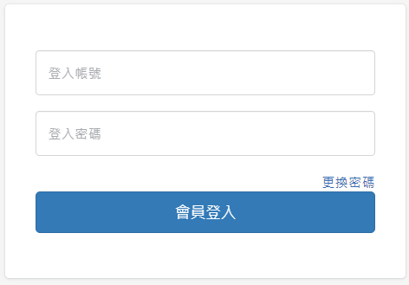

密碼設立原則

1.密碼設定長度至少為8個字元的字串。

2.應使用數字、大小寫字母及符號(例如：# % $ @...)

3.避免使用重複、過於簡單且易於猜測或與帳號相同的字母或數字(例如：aaa、abc、123...)。

4.避免使用他人容易取得之資料設為密碼(例如：英文名、生日或電話…等)。

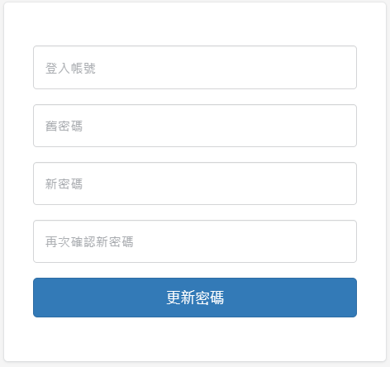

# 會員管理

設定個人登入資訊及權限。

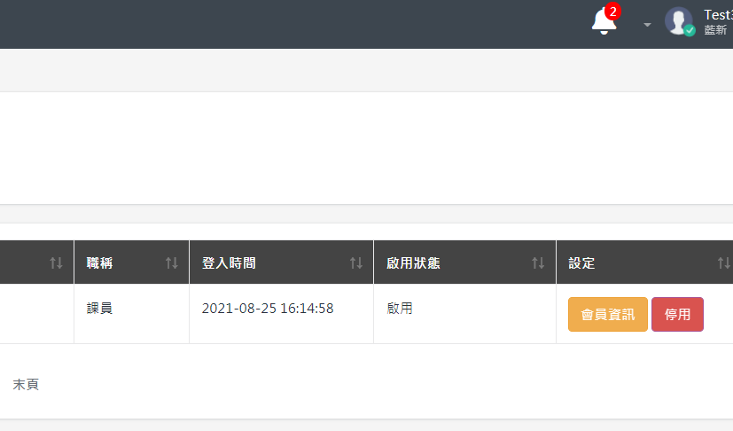

## →會員資訊

請依照個人資訊修改，另外說明欄位：

代理人：為藍新/簡單人員簽核對方文件時，將出現在文件上的掛名代理人。

會員權限：請依照各部門規定選擇，將影響文件的簽核權限及簽核流程通知。

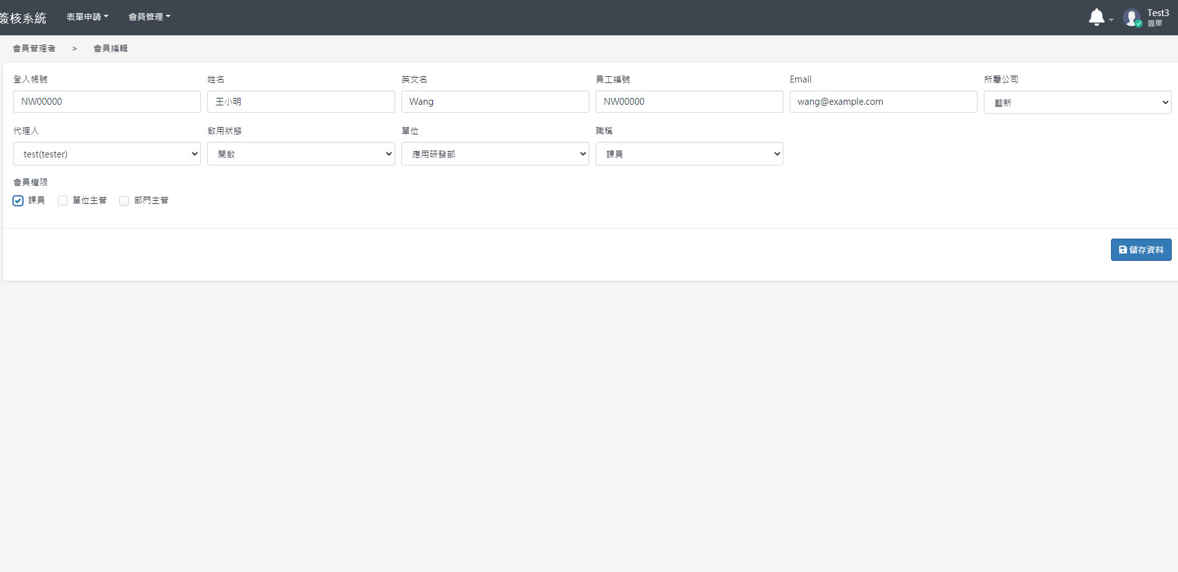

## →簽名圖檔

請自行準備中文簽名檔(簡單/藍新/群心)，及英文簽名檔(威肯)。

上傳之圖片將依照選擇之公司附加水印。

可重新上傳檔案，新圖檔將覆蓋舊圖檔。

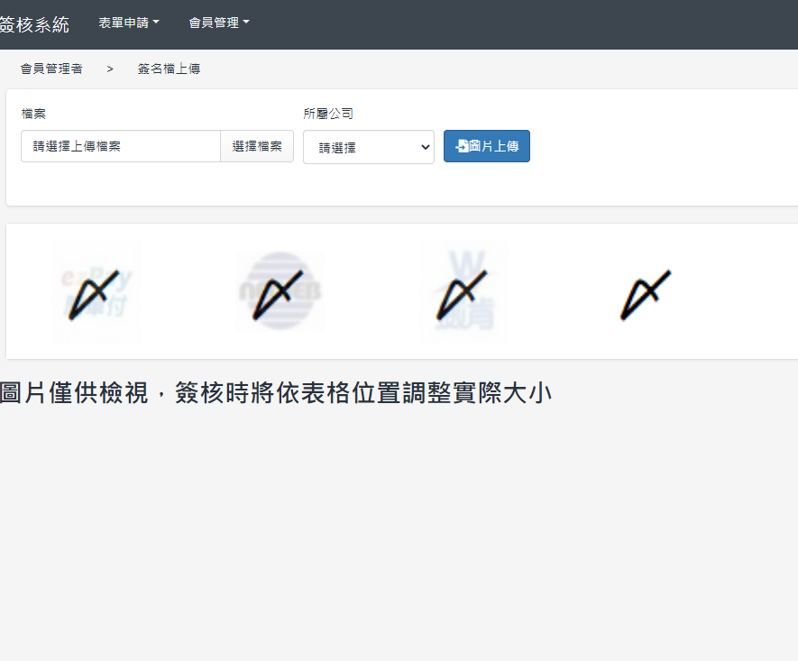

## 簽名圖檔製作方式

簽名檔可接受JPG或PNG格式之圖形檔，由於在一般桌上型電腦較不易簽名，以下將以[Google Keep](https://keep.google.com/)軟體示範移動裝置製作電子簽名方式。(Android, iOS均適用)

進入Keep之後，右下角「+」按鈕可增加記事

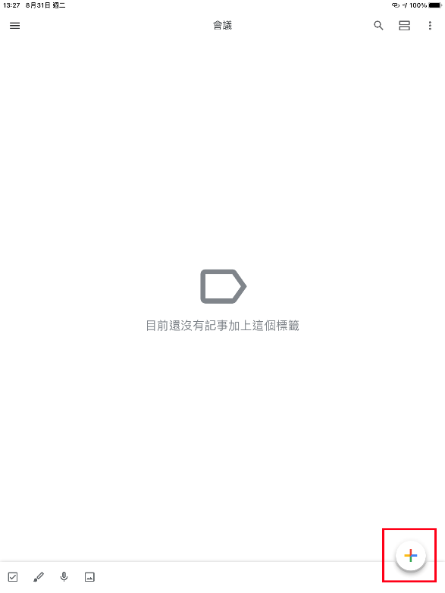

新增記事之後，使用左下角「+」按鈕打開選單，選擇「繪圖」

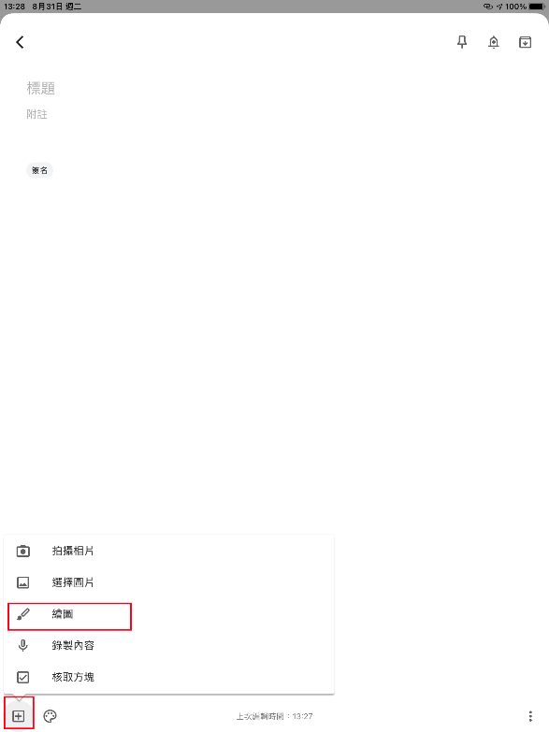

簽名完成之後，按下左上角「←」以儲存記事。

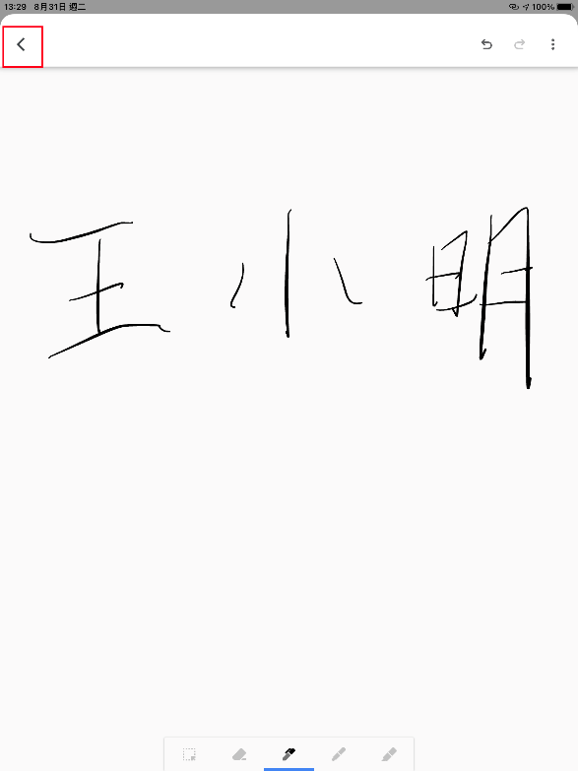

再使用右下「︙」打開選單，選擇上傳功能

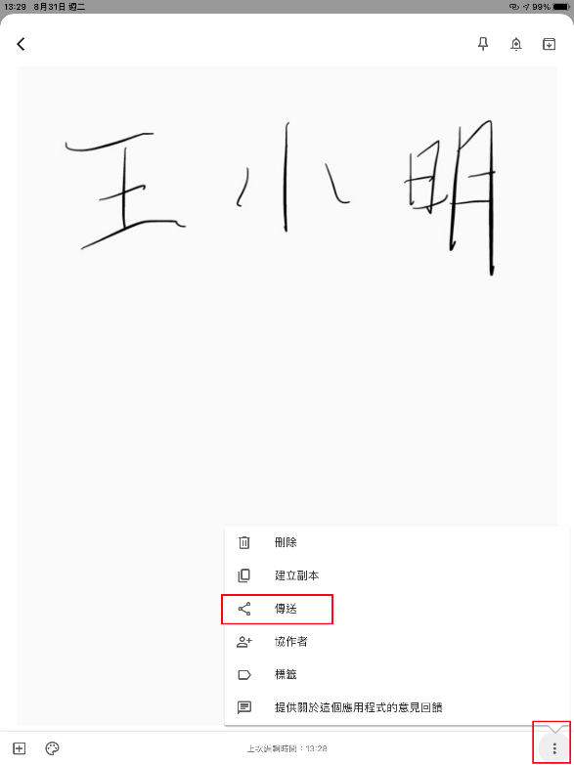

將檔案上傳至雲端硬碟

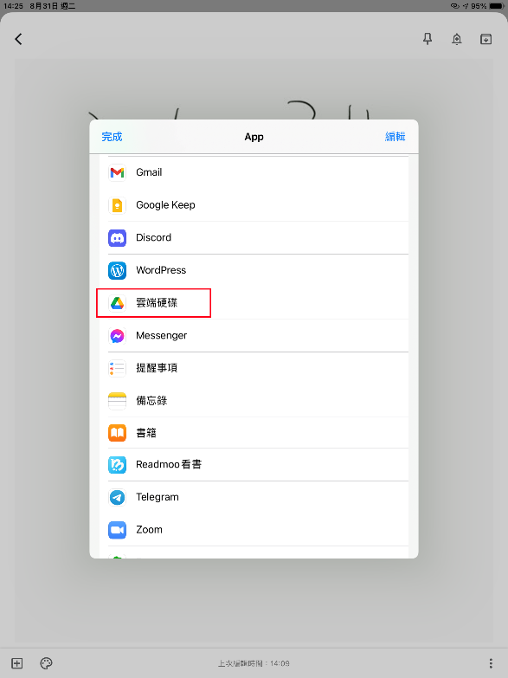

在PC端下載檔案之後，使用圖形編輯軟體(如小畫家)，將簽名裁剪為適當大小，即可用於電子簽名圖檔上傳。

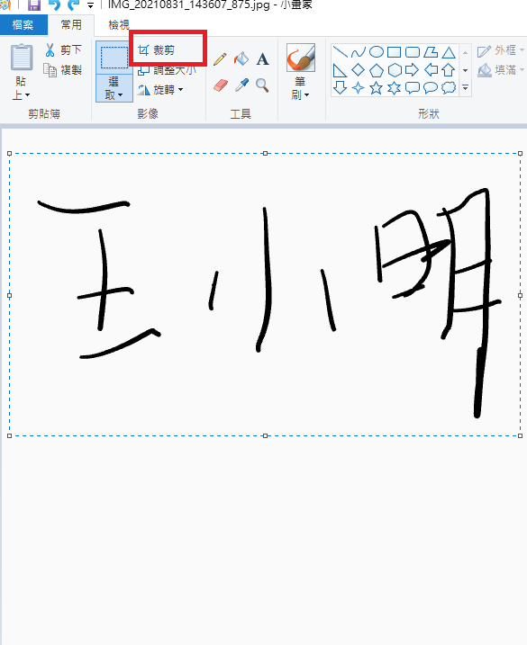

# 資訊需求申請單

可使用開單日期與其他參數(簽核進度、申請單位…等)查詢申請單。

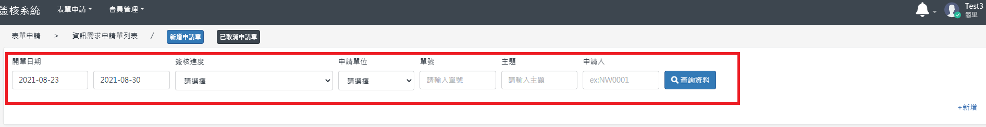

## →新增申請單

申請人可用「新增申請單」按鈕進入新增頁面。

系統將自動帶入申請單位、申請人及職稱欄位。

需求主題紅框為必填項目，並用於檢索，請勿使用特殊字元。

如有需要上傳檔案，請壓縮成一個RAR或ZIP檔再上傳相關附件，檔案大小限制為100MB。

確認表單資料後，按下「新增表單」即完成表單之開立及申請人簽核。

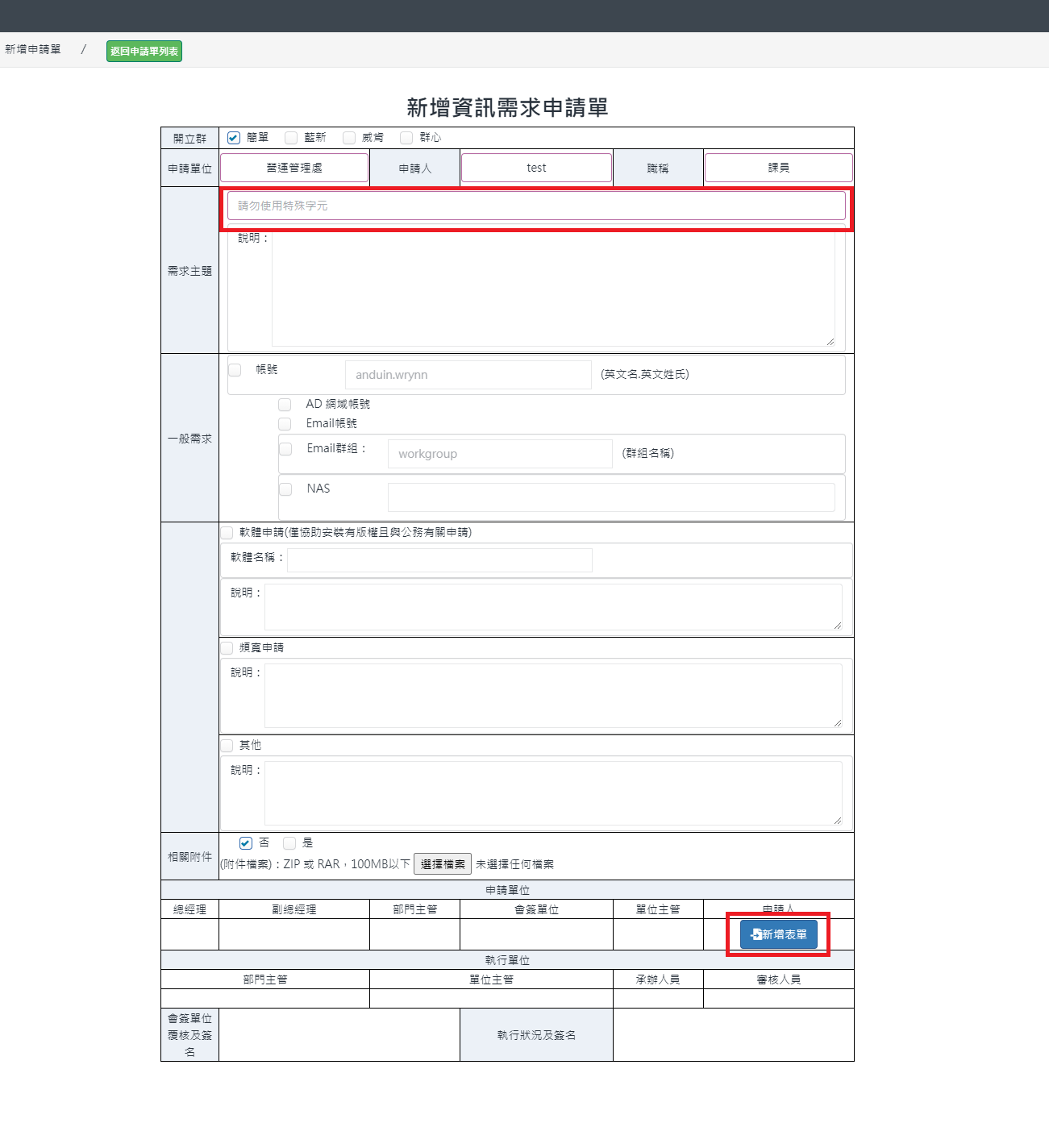

## ．資訊需求單簽核流程

若有尚未簽核之表單，螢幕右上將通知並顯示未簽核之表單數量，可點擊通知，進入該項未簽核表單列表。

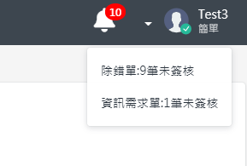

## ．簽核方式

點擊列表中各項表單之最後一個欄位「詳細資料」，即可進入該表單的編輯頁面。

在表單下方的簽核欄中，點擊「未簽核」按鈕(進入系統後的第一次簽核需要輸入密碼)，即可完成簽核。

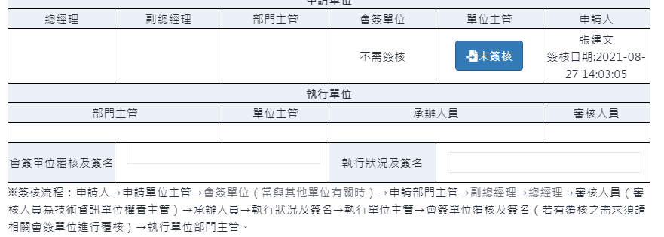

## ．修改或刪除表單

資訊需求申請單可於單位主管簽核前，或表單被取消時進行修改或刪除。

在此階段，如有資料需要修改，可直接修改表單內容，確認後即可按下「資料修改」按鈕，將內容送出。

若需刪除表單，則按下「刪除表單」按鈕，系統將提示確認刪除視窗，刪除後表單資料即無法回復。

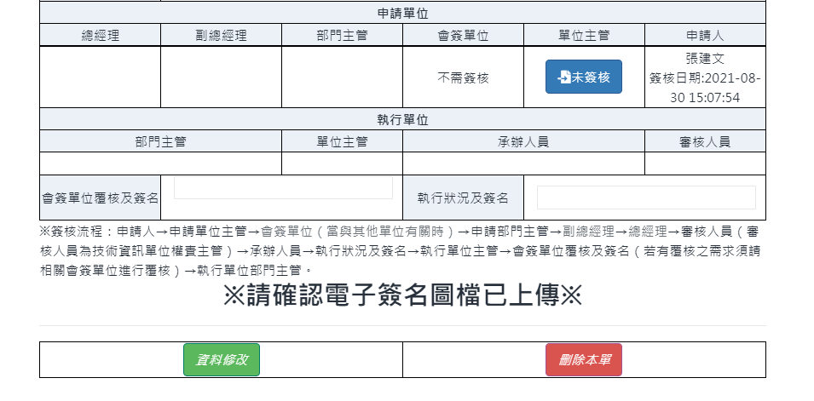

## ．取消表單

於簽核流程中，若對內容有意見，需退回申請者修改時，可於申請單列表將選擇該表單，並按下「取消」按鈕(可多選)，系統將顯示輸入框，可在輸入意見之後將表單取消。

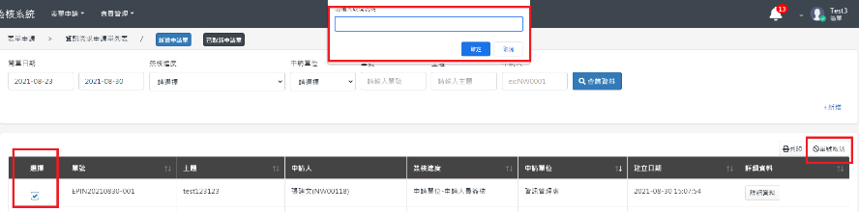

## ．已取消表單

已取消之表單，可於申請單列表按下「已取消申請單」按鈕進入列表。

表單申請人則可於通知欄中選擇進入該表單，此時申請人可進行資料修改後，按下「資料修改」重新發送資料，或按下「刪除本單」將表單刪除。

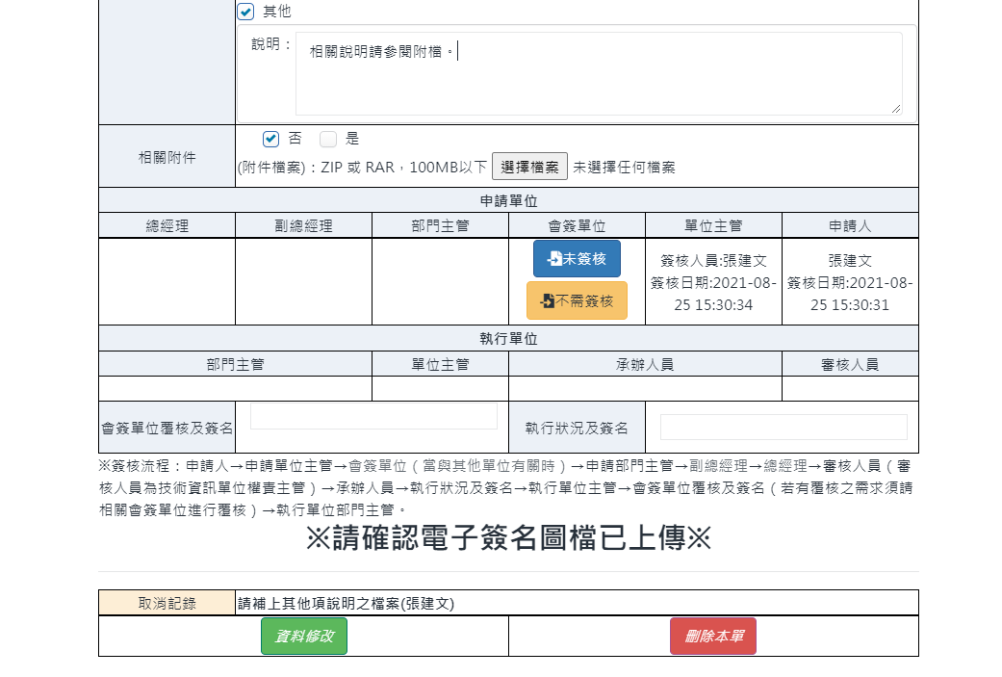

取消後重新發送之表單，會保留取消記錄於頁面底端。(列印時不會顯示)

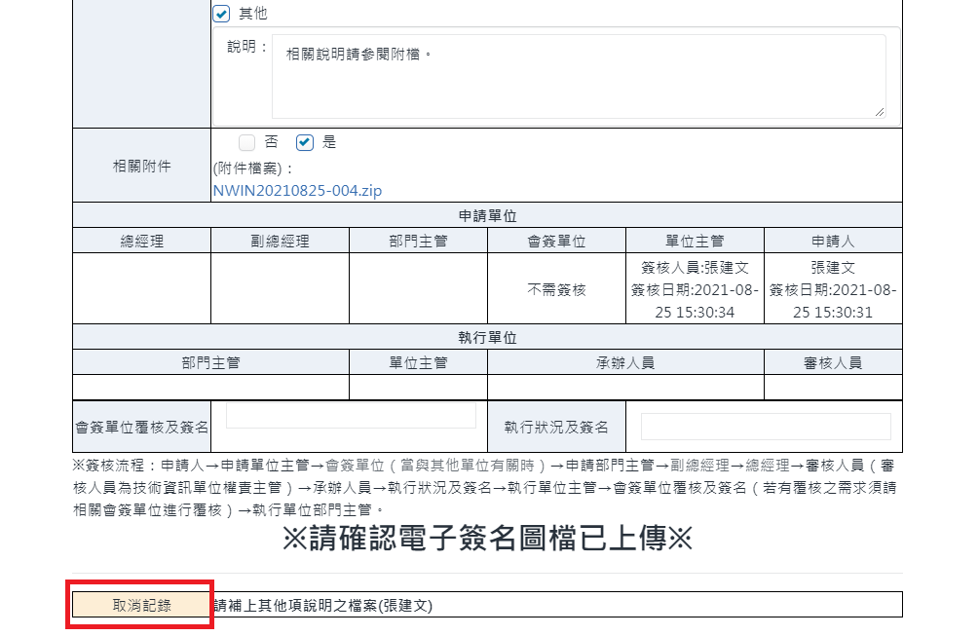

## ．列印表單

需要列印表單時，可於需求單列表選擇所需表單，按下「列印」以印出。(可多選)

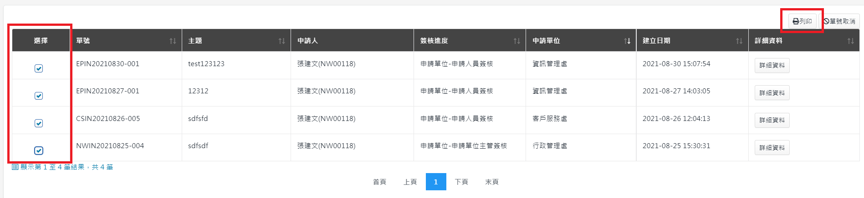

# 平台功能需求單

可使用開單日期與其他參數(簽核進度、申請單位…等)查詢申請單。

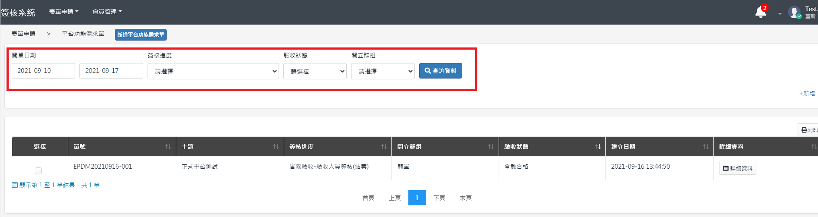

## →新增需求單

申請人可用「新增平台功能需求單」按鈕進入新增頁面，紅框所示為必填欄位，完成後按下「資料送出」，即可新增需求單。

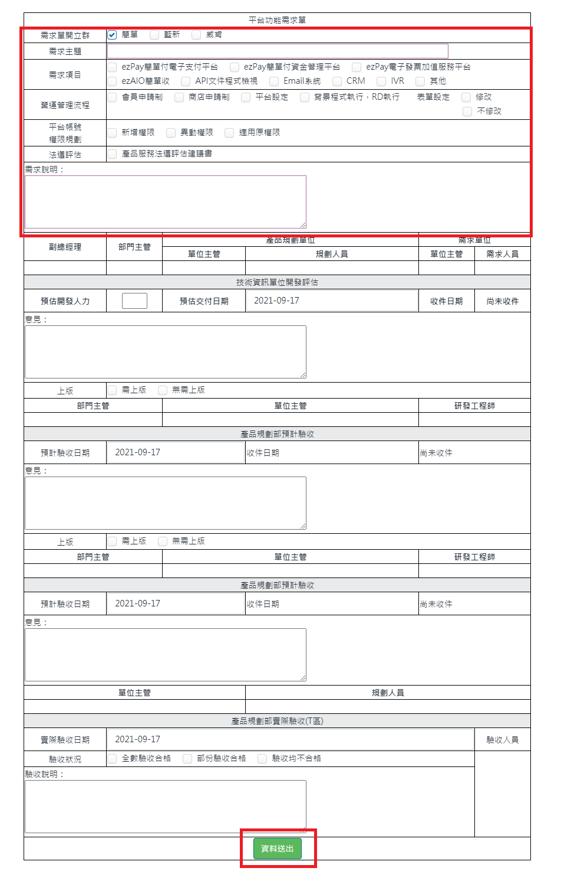

## ．簽核流程

平台功能需求單建立之後，為開立狀態，可點選該筆「詳細資料」進入編輯或簽核。

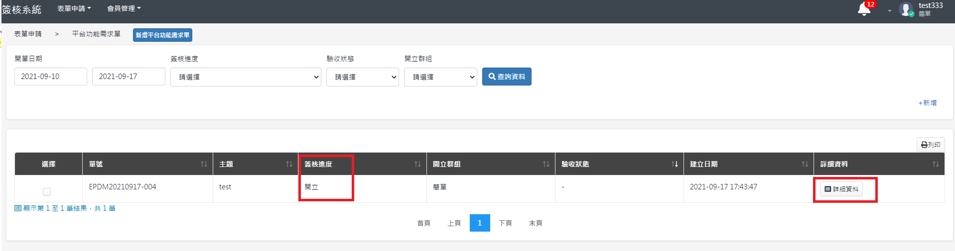

## ．需求單位

依照開立群組，需求人員必須為該公司人員才會出現簽核鈕(威肯不受限制)，表單內容如有變更，可使用「資料修改」鈕進行修改。

下一欄位簽核前，簽核者本人可使用「取消」鈕進行簽核取消。

在部門主管簽核之後，即進入資訊管理單位簽核階段，本階段資料即不可再進行修改。

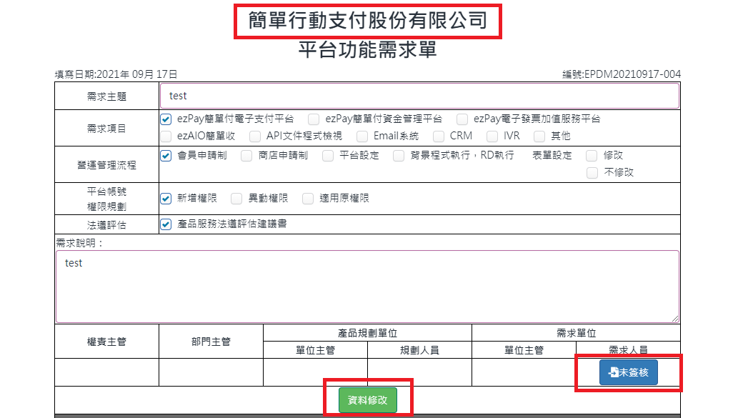

## ．技術資訊單位開發評估

依照開立群組，必須為該公司技術資訊單位部門主管權限才會出現「收件」鈕，表單內容如有變更，可使用「資料修改」鈕進行修改。

收件時必須指定至少一位研發工程師，同時系統將依此設定預估開發人力，並以當日設定為收件日期，研發工程師最多可設定5人。

收件簽核後可取消簽核，取消時將清空研發工程師欄位，再簽核時須重新指定研發工程師。

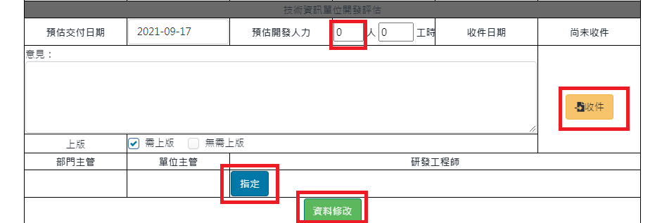

收件簽核之後，收件時間自動設定為簽核時之日期，預估開發人力設定為研發工程師人數。

研發工程師僅限於被指定本人可簽核，於簽核時須填寫預估交付日期及工時(每人平均工時，8工時為1日)。

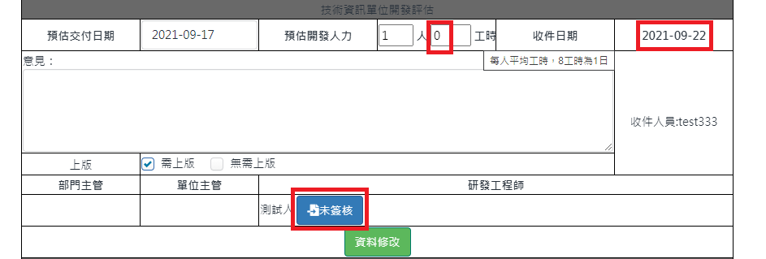

在部門主管簽核之後，即進入資訊管理單位簽核階段，本階段資料即不可再進行修改。

## ．產品規劃部預計驗收

產品規劃部人員簽核時間即為收件日期。

單位主管簽核後，本階段資料即不可再修改

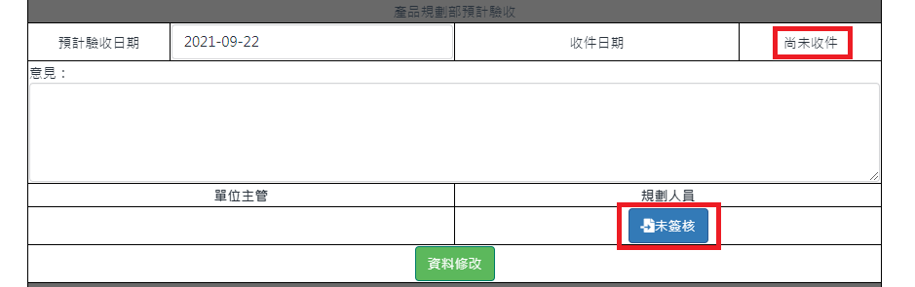

## ．產品規劃部預計驗收

簽核時需詳細填寫驗收說明(預設為必須10個字以上)，簽核後本階段資料即不可修改。

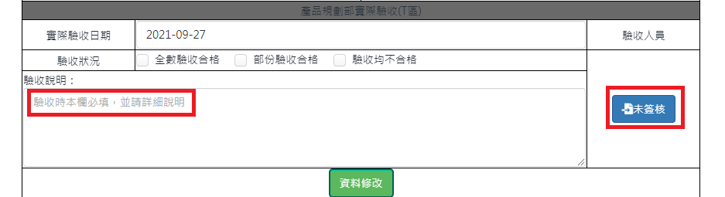

## ．附件檔案

如有附件，請壓縮為1個zip或rar檔案，在簽核流程驗收完成前，均可重新上傳。

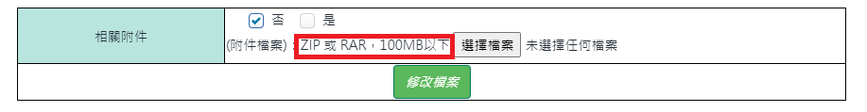

## ．列印表單

需要列印表單時，可於平台功能需求單列表選擇所需表單，按下「列印」以印出。(可多選)



# 重要事項

* 簽名圖檔請務必上傳，以免文件列印時出現錯誤。
* 系統如有任何不正常狀況，請儘速通知維護人員處理。